2015年中考物理复习拓展猜押试题—压强和浮力
一、根据近7年真题猜押
1.如图所示是女探险家西尔维娅·艾尔希望建造一种能够潜入最深洋底的全玻璃载人深潜器.如果艾尔的计划能够成功，那么她将成为世界上首个乘坐玻璃深潜器抵达最深洋底的人.深潜器潜入海水中后，当在海水中匀速下潜的过程中，下列说法正确的是 （ ） 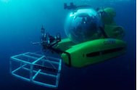
第1题图
A.重力小于浮力
B.浮力不变，压强逐渐变大
C.浮力逐渐变大，压强逐渐变小
D.动能不变，机械能不变
【答案】B
2.下面事例有关物理描述错误的是 （ ）
A.在上螺丝时加螺丝堑是为了减小螺丝对工件的压强
B.水坝的形状上窄下宽是因为液体的压强随着深度的增加而增大
C.用吸管吸饮料是利用了大气压强把饮料压入嘴中的
D.高压锅能很快地煮熟食物是因为锅内气压增大，水的沸点降低
【答案】D
3.小明在家探究“鸡蛋受到的浮力大小与哪些因素有关”，如图所示，鸡蛋受到的重力是 N，鸡蛋浸没在水中时，所受到的浮力为 N；如果直接将该鸡蛋投入水中，该鸡蛋将 （选填“上浮”、“悬浮”或“下沉”）；如果向水中加足量的盐并轻轻搅拌，鸡蛋会 （选填“上浮”、“悬浮”或“下沉”）.
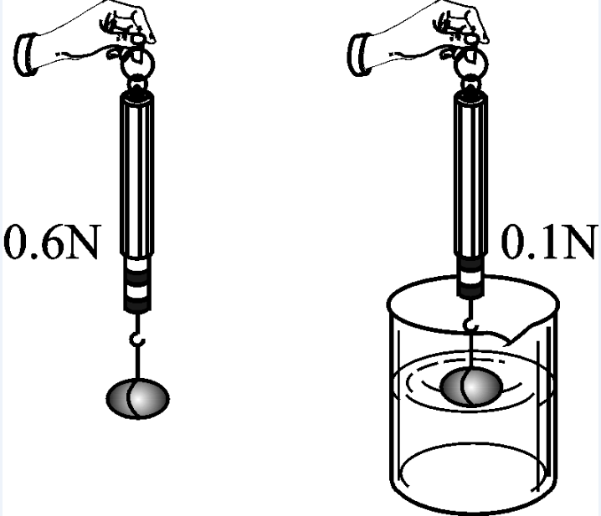
第3题图
【答案】0.6 0.5 下沉 上浮
二、根据2015题型示例猜押
【题型示例第10题】如图所示，小瓷碗漂浮在水面上，倾斜后能沉入水底，关于这一情景，下列分析中正确的是 （ ）
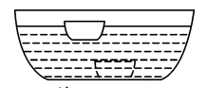
A.小瓷碗能沉入水底是因为它的重力变大了
B.小瓷碗漂浮时受到的浮力大于它的重力
C.小瓷碗浸没时和漂浮时相比所受的浮力变小了
D.小瓷碗浸没后，容器底受到水的压强变大了
【答案】C
1.甲 、乙两只完全相同的杯子盛有不同浓度的盐水，将同一只鸡蛋先后放入其中，当鸡蛋静止时，两个杯子中液面恰好相平， 鸡蛋所处的位置如图所示.则下列说法正确的是 （ ）
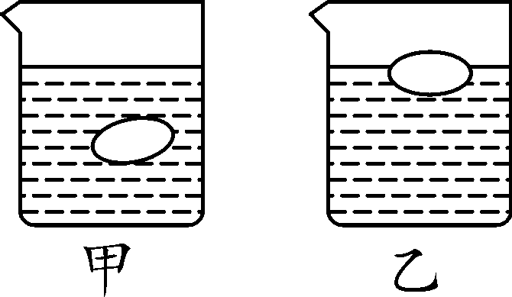
第1题图
A.甲杯杯底部所受液体的压力较大
B.乙杯杯底部所受液体的压强较大
C.鸡蛋在甲杯里受到液体的浮力较大
D.鸡蛋在乙杯中受到液体的浮力较大
【答案】B
2.如图所示，杯子中装满水，现向杯中轻轻放入一个小木块，小木块漂浮在水面， 随后用木棍将木块压着使其全部浸入水中，则下列说法正确的是 （ ）
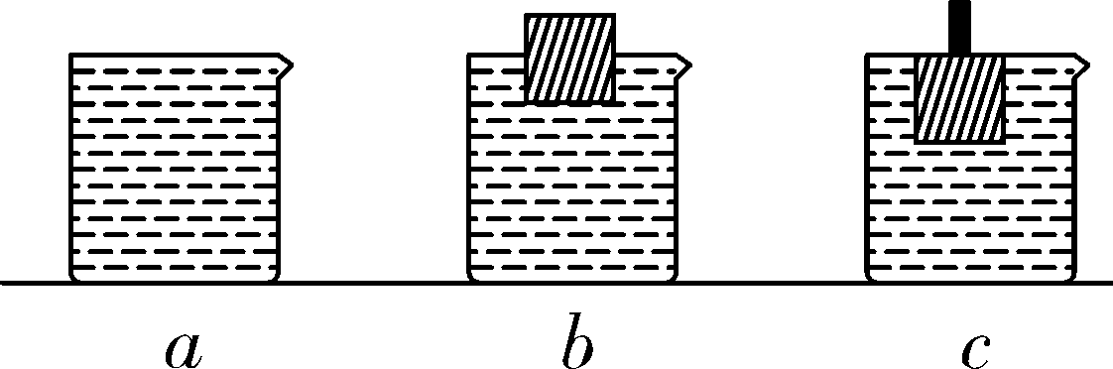
第2题图
A.ɑ到b过程 ,水对杯底的压强减小
B. ɑ到b过程 ,水对杯底的压强增大
C.b到c过程 ,木块受到的浮力增大
D.b到c过程 ,木块下表面受到水对它的压强不变
【答案】C
3.如图所示，在物理实验中小明把鸡蛋放入盛水的杯中，鸡蛋沉在杯底如图甲，杯中加盐，鸡蛋悬浮如图乙，再加盐，鸡蛋漂浮如图丙，在这三种情况中，各物理量之间的关系正确的是 （ ）
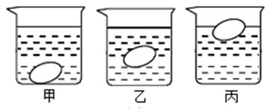
第3题图
A.鸡蛋受到的浮力F_{甲}＜F_{乙}＜F_{丙}
B.鸡蛋排开液体的质量m_{甲}=m_{乙}＞m_{丙}
C.鸡蛋受到的浮力F_{甲}＜F_{乙}=F_{丙}
D.液体对容器底部的压强p_{甲}=p_{乙}＞p_{丙}
【答案】C

